МИНИСТЕРСТВО ОБРАЗОВАНИЯ И НАУКИ РОССИЙСКОЙ ФЕДЕРАЦИИ
федеральное государственное автономное образовательное учреждение
высшего образования
«Северный (Арктический) федеральный университет имени М.В. Ломоносова»

Высшая школа информационных технологий и автоматизированных систем
(наименование высшей школы / филиала / института / колледжа)

ОТЧЕТ
о лабораторном практикуме

По дисциплине |  | DevTestOps
На тему | Мониторинг JMeter

Выполнил обучающийся:
Груздев Никаолай Александрович
^{(Ф.И.О.)}
Направление подготовки / специальность:
09.03.01 Информатика и вычислительная техника
^{(код и наименование)}
Курс: 4
Группа: 151220
Руководитель: Тарасов А.П., старший преподаватель кафедры информационных систем и информационной безопасности САФУ
(Ф.И.О. руководителя, должность / уч. степень / звание)

Отметка о зачете
 |  | ^{(отметка прописью)} |  | ^{(дата)}
Руководитель |  |  |  | А.П. Тарасов
 |  | ^{(подпись руководителя)} |  | ^{(инициалы, фамилия)}

Архангельск 2025
ЛИСТ ДЛЯ ЗАМЕЧАНИЙ
ЦЕЛЬ РАБОТЫ
Получить практические навыки по подмене загоовков с JMeter.

1 РЕШЕНИЕ ПОСТАВЛЕННОЙ ЗАДАЧИ
Настройка мониторинга JMeter с помощью Grafana и Prometheus.
Устанавливаем Grafana для визуализации результатов нагрузочных тестов (рис. 1–3).
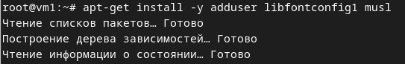
Рисунок 1 – Установка зависимостей
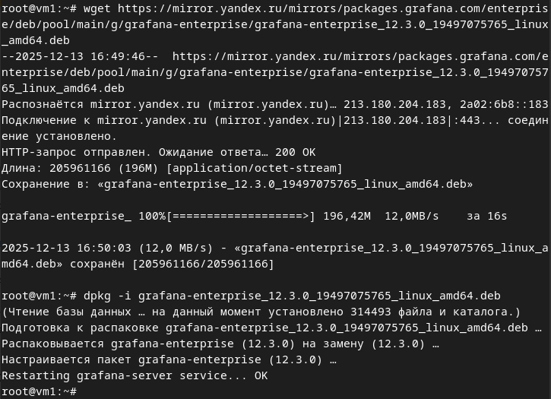
Рисунок 2 – Установка Grafana
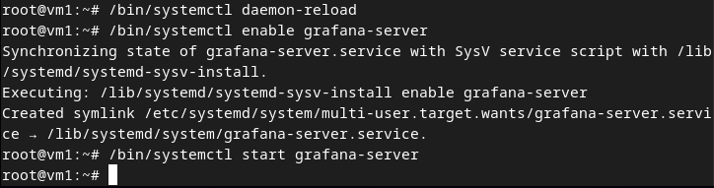
Рисунок 3 – Запуск Grafana
После запуска выполняем вход в веб-интерфейс Grafana (рис. 4).
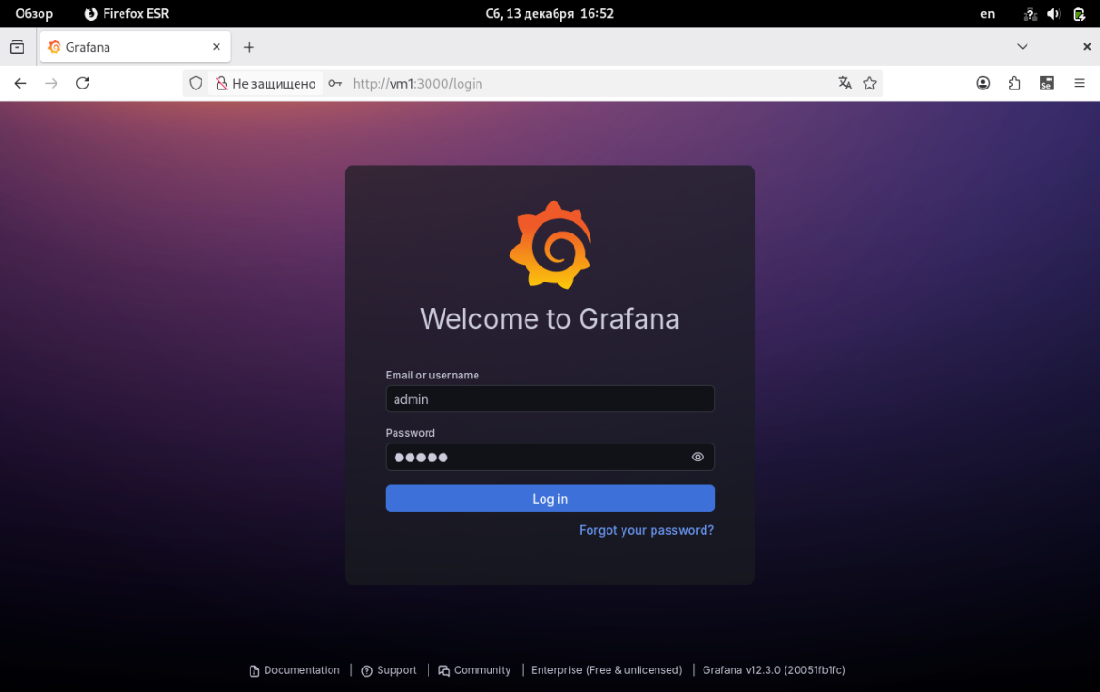
Рисунок 4 – Авторизация в Grafana
Для сбора метрик с JMeter используем Prometheus. Скачиваем его архив с GitHub (рис. 5) и распаковываем (рис. 6).
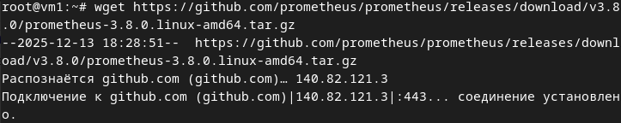
Рисунок 5 – Загрузка Prometheus
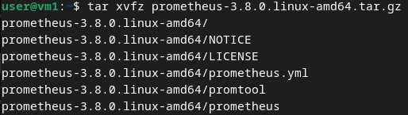
Рисунок 6 – Распаковка Prometheus
Для интеграции JMeter с Prometheus устанавливаем специальный плагин, поместив его JAR-файл в папку apache-jmeter-5.6.3/lib/ext (рис. 7).
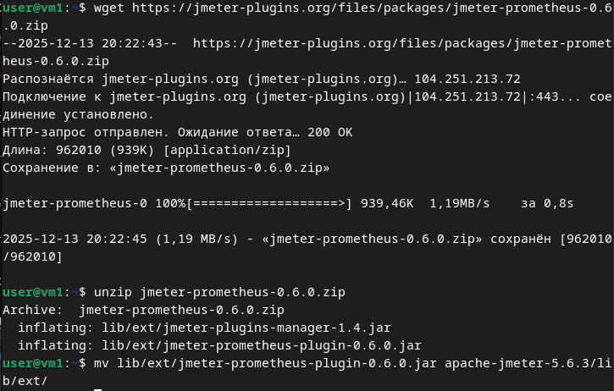
Рисунок 7 – Установка плагина Prometheus для JMeter
В графическом интерфейсе JMeter открываем существующий проект и добавляем слушатель Prometheus Listener (рис. 8). Настраиваем его параметры (рис. 9).
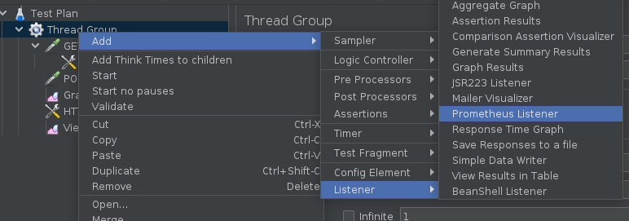
Рисунок 8 – Добавление Prometheus Listener
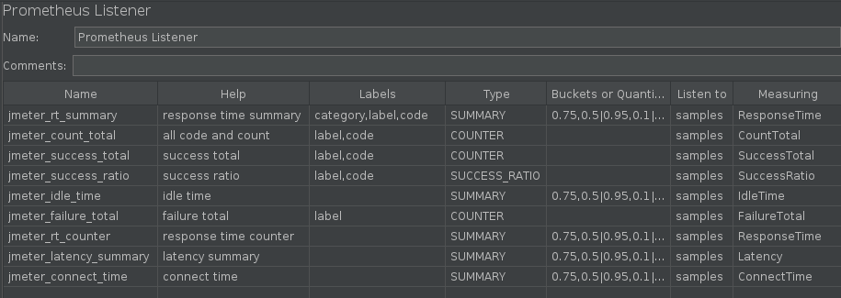
Рисунок 9 – Конфигурация слушателя
Сохраняем проект и в файле jmeter.properties добавляем настройки для экспорта метрик (рис. 10).
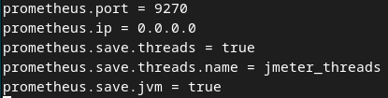
Рисунок 10 – Изменение файла конфигурации JMeter
После запуска JMeter и выполнения тестов метрики становятся доступны по адресу localhost:9270 (рис. 11).
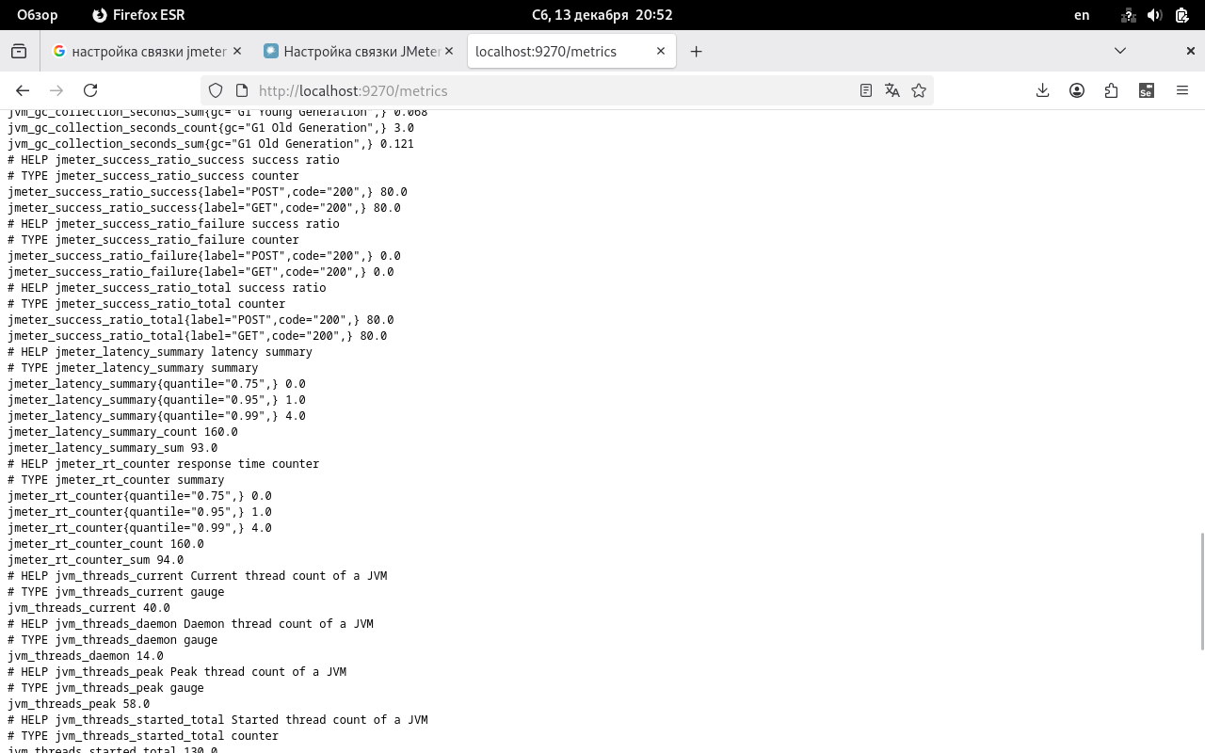
Рисунок 11 – Метрики JMeter в браузере
В конфигурационном файле Prometheus добавляем задание (job) с именем jmeter, которое будет собирать данные с этого адреса (рис. 12).
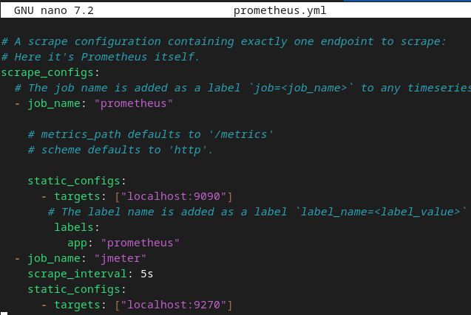
Рисунок 12 – Конфигурация Prometheus
Запускаем Prometheus и проверяем статус цели в веб-интерфейсе. Endpoint JMeter отображается как недоступный, пока тест не выполняется (рис. 13).
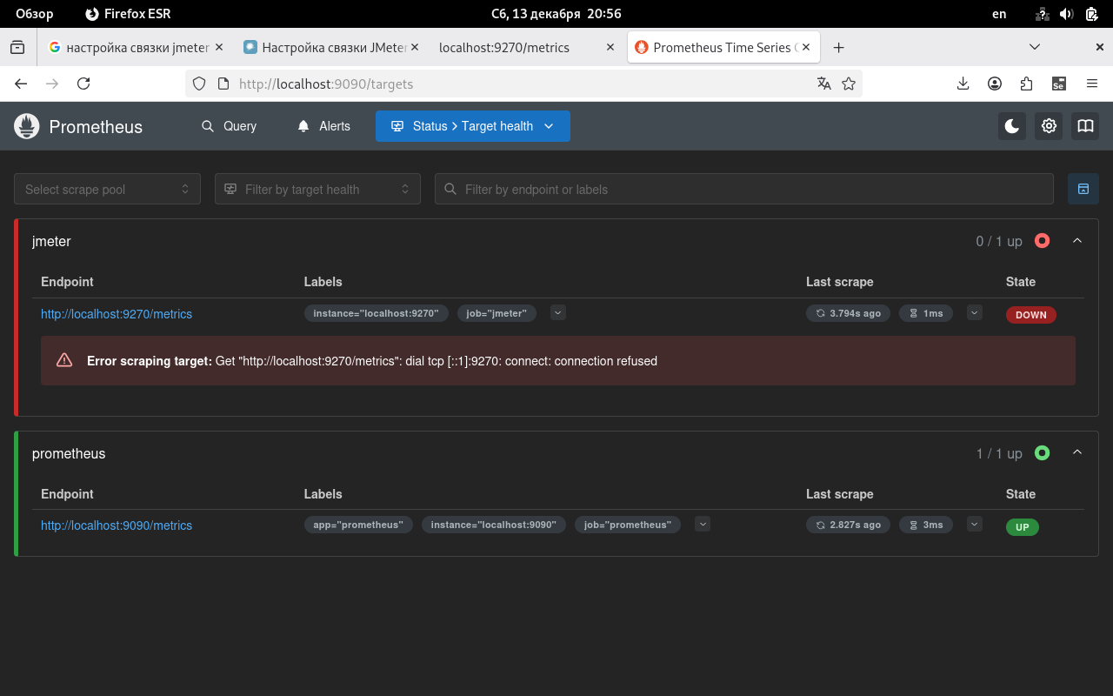
Рисунок 13 – Список целей в Prometheus
При запуске теста в JMeter цель становится активной (рис. 14).
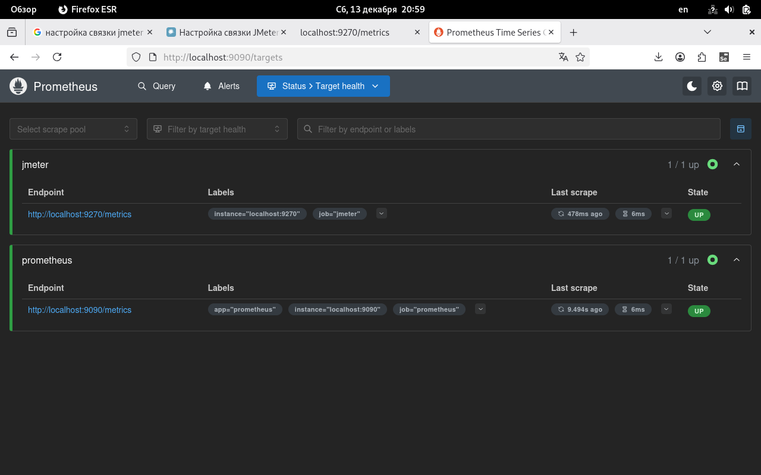
Рисунок 14 – Endpoint доступен во время выполнения теста
В Grafana добавляем новый источник данных типа Prometheus (рис. 15) и указываем его адрес и порт (рис. 16).
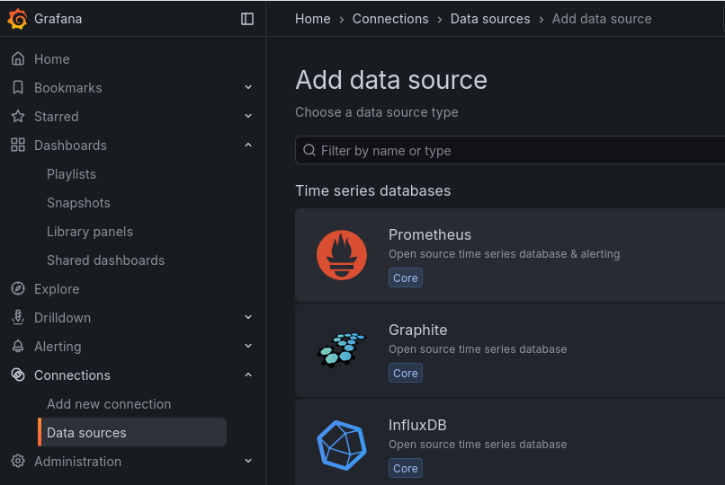
Рисунок 15 – Добавление источника данных
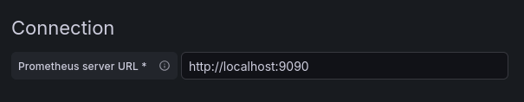
Рисунок 16 – Настройки подключения к Prometheus
Создаём дашборд JMeter Monitoring и на основе полученных метрик строим графики:
- Рис. 17. Коэффициент успешных запросов (Success Rate);
- Рис. 18. Количество успешных запросов;
- Рис. 19. Количество неудачных запросов;
- Рис. 20. Число запросов в секунду (RPS).
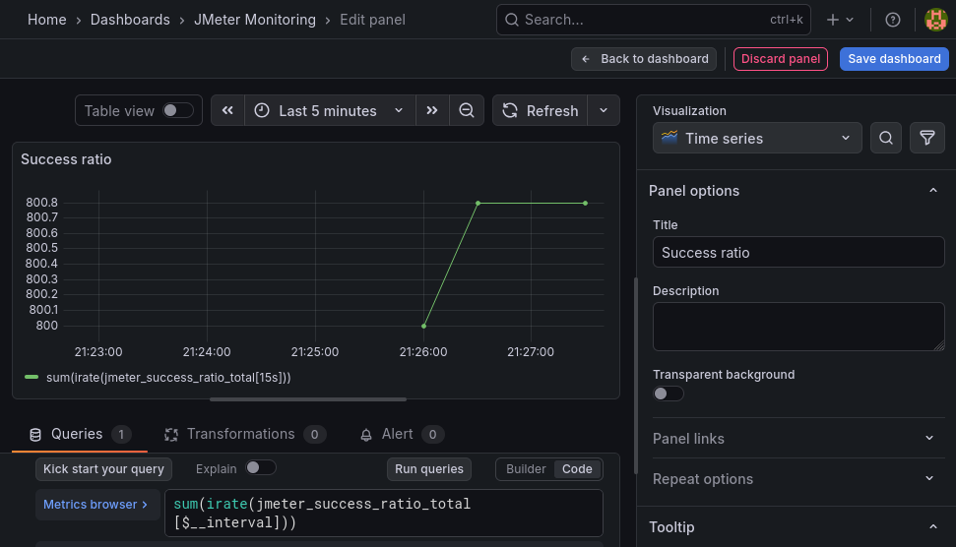
Рисунок 17 – Коэффициент успешных запросов (Success Rate)
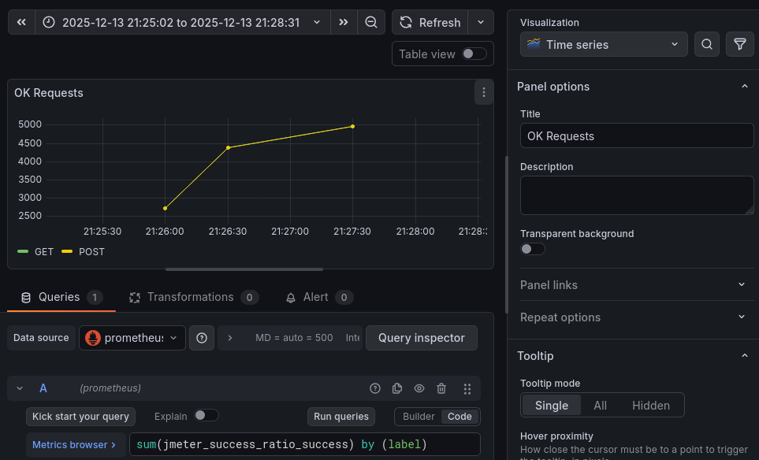
Рисунок 18 – Количество успешных запросов
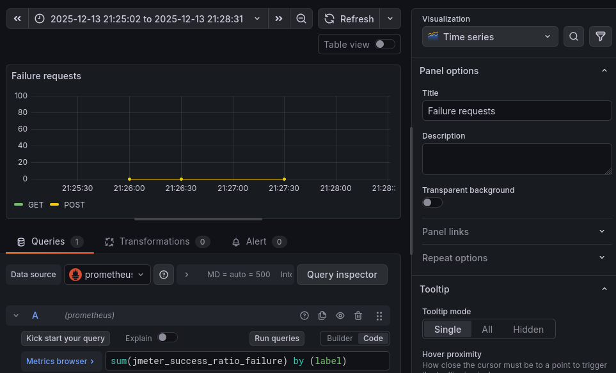
Рисунок 19 – Количество неудачных запросов
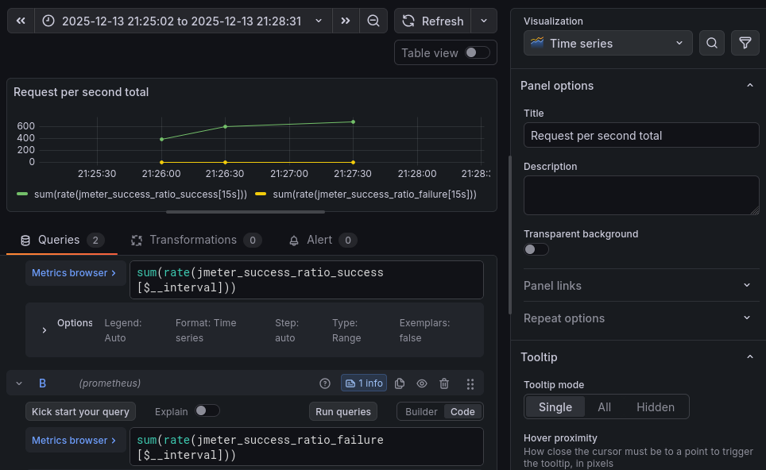
Рисунок 20 – Число запросов в секунду (RPS)
Итоговый дашборд отображает все ключевые метрики в реальном времени (рис. 21). Настройка системы мониторинга завершена.
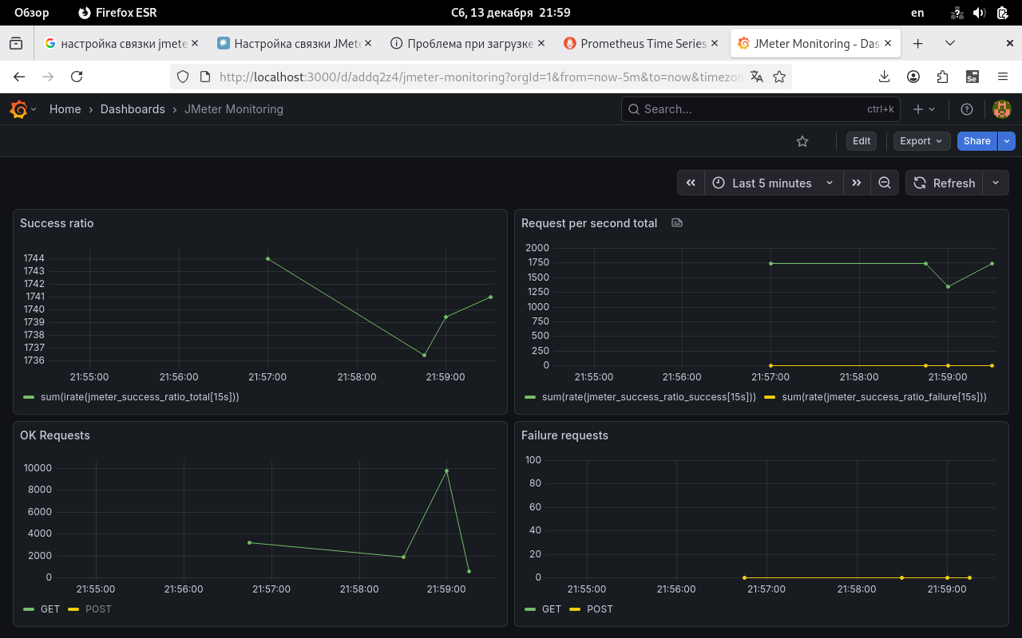
Рисунок 21 – Финальный вид дашборда

ОТВЕТЫ НА КОНТРОЛЬНЫЕ ВОПРОСЫ
- Grafana предоставляет расширенные возможности визуализации, что позволяет эффективно отслеживать результаты тестов JMeter, чей встроенный функционал отображения результатов более ограничен;
- JMeter может работать с различными системами визуализации, включая собственные дашборды, Grafana, стэк ELK и платформу BlazeMeter;
- Метрики в мониторинге — это числовые показатели, которые непрерывно измеряют состояние и производительность системы, приложения или процесса. Они позволяют оценивать работоспособность, выявлять аномалии и принимать обоснованные решения.

ВЫВОД
В ходе работы были получены практические навыки по настройке системы мониторинга для нагрузочного тестирования, включая интеграцию Apache JMeter с Prometheus и визуализацию метрик в Grafana.

